目编号：0669-2021-2022

审核员监督审核记录（一）
企业名称：武汉银采天纸业股份有限公司
审核员：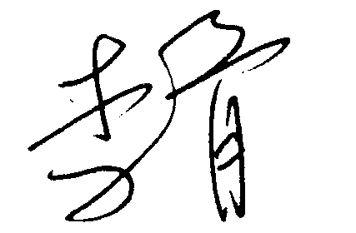 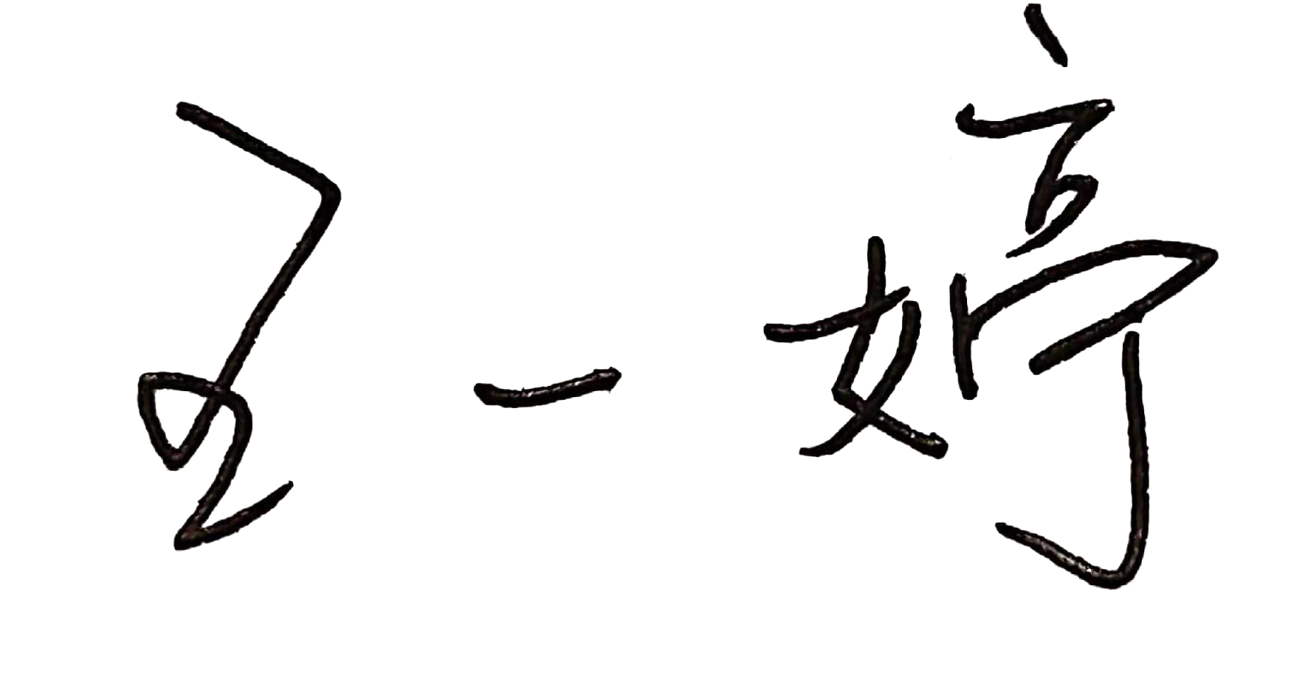 审核日期：2022年6月16日
序号 | 审核内容  及抽样要求 | 对应的  标准条款 | 审核记录及说明 | 审核部门 | 是否列入  不符合项
1 | 了解企业建立测量管理体系近一年来的运行情况？企业的产品质量、测量设备和测量过程是否持续满足顾客的测量要求？  企业建立测量体系后取得了哪些成绩？  企业在产品质量、物料交接、能源、安全、现场管理等方面是否有顾客投诉、纠纷、处理等状况。  对投诉的处理情况：  企业组织机构有否变更？产品有否增加？ | 5.2顾客为关注焦点 | 2021年6月至今，公司日常运行中生产经营平稳，企业未有违反法律、法规问题和产品质量问题的重大投诉或质量事故发生。  公司致力于提高研发能力，开发新品种，同时提升产能，开发市场，基于市场情况调整产品适应性，目前生产销售等环节整体可控。2020年营业收入10678万元，2021年营业收入18764万元，营业收入同比提升76%。  存在因现场环境因素导致的产品质量投诉（受潮、批次波动等），均安排人员到客户现场了解情况并充分交流问题，共同予以技术调整。 | 总经办 | 否
2 | 企业制定的质量目标。是否分解到各部门。是否有具体指标，是否可测量和考核？查考核记录。 | 5.3质量目标 | 2021年制定5项质量目标，目标由总经办统一管理考核，根据实际情况按月度、季度、年度进行了统计和考核。 | 总经办 | 否
3 | 企业管理评审的时间？是单独评审还是和其它体系一起？  企业最高管理者是否主持审评？频次？  是否评审体系的适宜性、适应内外环境变化的能力。充分性：过程识别控制程度。有效性：评价体系改进机会和变更的需求。解决问题有哪些？ | 5.4管理评审 | 企业于2022年2月28日开展了管理评审，会议由公司总经理杨永峰主持。会议肯定了公司测量管理体系的充分性、有效性和适宜性。在一些管理细节上与标准和企业测量管理程序文件的要求还存在一些差距，提出要跟踪验证整改，以保证测量管理体系的持续有效。 | 管理者代表、管理层及生产部 | 否
4 | 企业每年进行几次测量体系内审？单独审还是结合审核？ | 8.2.3测量管理体系审核 | 公司于2022年2月13日～2月14日组织了测量管理体系内审，对公司管理层、办公室、质检部、供销部、生产部进行了全要素的审核，形成了相应的记录。 | 总经办 | 否
5 | 企业对上年审核中发现的不符合是否进行纠正？是否制定纠正措施？验证是否满足要求。检查不合格控制的有效性。 | 8.3不合格控制 | 2021年认证审核开出2个不符合项，一是剥离检验记录表和复合检验记录没有受控记录编号，缺少人员签名，抽查2021年8月记录，已整改；二是尚准挺度仪无检定/校准记录，已整改。  2022年公司内审开出2个不符合项，一是测量设备台账中，未对使用的测量设备进行分类管理，已整改；二是未对校准服务供方进行评价，已整改。 | 总经办 | 否
6 | 企业和部门对内外审中发现不合格如何采取纠正和纠正措施？查阅纠正和预防措施记录，检查其符合性和有效性。 | 8.4改进 | 企业对内外审开出的不符合项均采取纠正措施，在内审和管理评审中予以改进。 | 总经办 | 否
7 | 计量单位使用情况？检查强制检定计划，并抽样检查计划实施的情况。 | 计量法制要求 | 生产跟踪卡（220613A610）上烘箱温度没有计量单位。  向武汉鑫维胜不干胶有限公司供电的3块电能表属于贸易结算类型，属于强制检定范围，未实施检定。 | 生产部 | 01  02
8 | 公司对标志的使用，符合相关标准和规定。公司测量管理体系认证证书是否用于企业形象广告宣传：对企业产品招投标有哪些帮助？ | 认证证书标识的使用 | 公司对测量管理体系认证的使用，符合相关标准和规定。公司测量管理体系在认证证书有利于提升企业形象，对于招投标有一定的加分作用。 | 管理者代表 | 否

